轮腿机器人开链转闭链
与工程接入说明
CLT RL 自定义模型 ｜ 2026 年 10 月 4 日
本说明记录 mine_model 从 CAD 导出的关节树，补齐左右四个转动铰链，再接入 Isaac Lab 强化学习工程的过程。内容包括孔位定位、局部铰链坐标、五连杆映射、坐标系和控制参数调整，以及实际验证结果。
当前结论：闭链结构与悬空驱动已通过验证；原 7738 策略直接用于新模型时不能站稳。机械建模完成和策略可迁移是两项不同的验证。
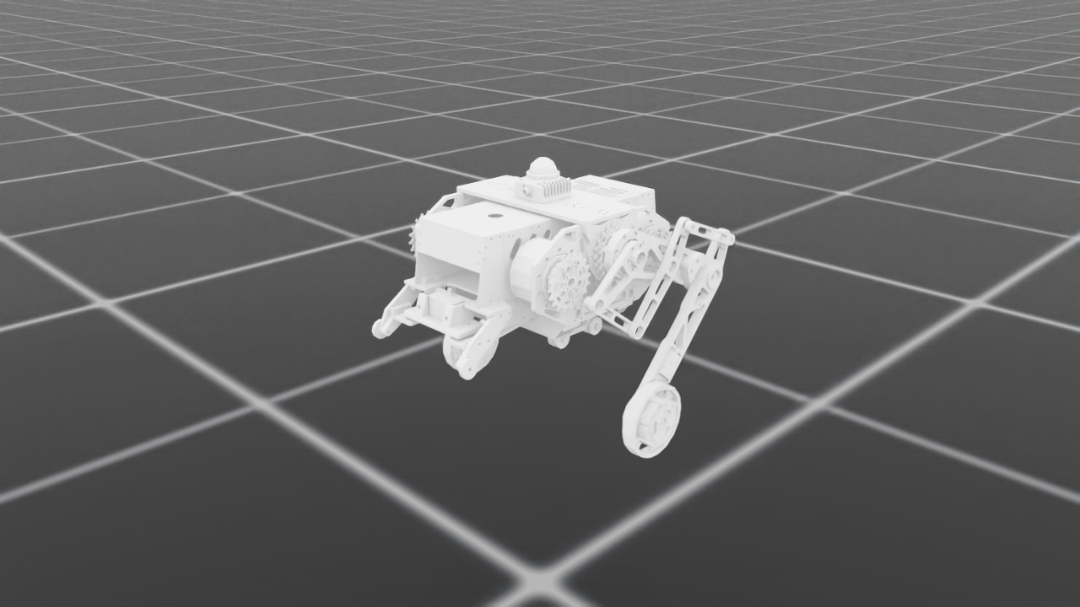
图 1 新模型悬空驱动截图 固定基座并关闭重力 该画面没有使用 RL 策略
项目 | 本次模型
刚体与关节 | 15 个刚体；14 个树关节；额外 4 个闭合 revolute 铰链
主动关节 | LB、LL、LW、RB、RL、RW，共 6 个
树内被动关节 | 左右 S、L1、L2、L3，共 8 个
正式仿真格式 | USD 保留闭环；附带 URDF 只描述关节树
当前状态 | 闭链驱动通过；原策略迁移失败；新模型独立从零训练

原始 ZIP 和 USDZ 的内容保留在 inputs/；正式导出保存于 exports/ 的时间版本目录。下文路径均以 mine_model 或工程根目录为起点明确标注。

1 从关节树补齐物理闭环
URDF 要求机器人拓扑是一棵树。CAD 中虽然各孔在默认姿态已经对齐，单纯导入关节树仍不会约束这些孔始终重合。因此保留树内关节，在 USD 中增加两个右侧铰链和两个左侧镜像铰链。
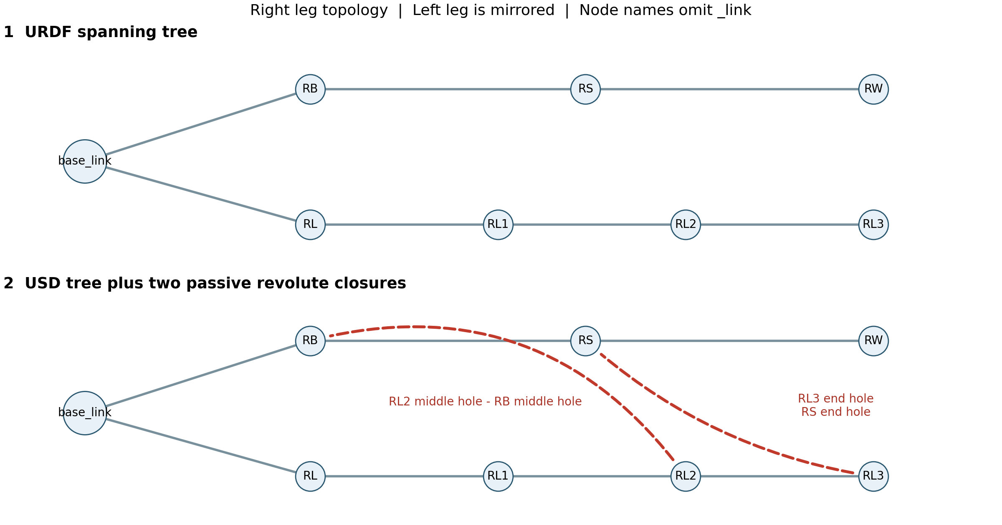
图 2 右腿拓扑变化 实线为原关节树 红色虚线为新增约束 左侧完全镜像
闭合关节 | 连接孔位 | 转轴
RL3_RS_closure | RL3 末端孔 ↔ RS 末端孔 | CAD −X
RL2_RB_closure | RL2 中间孔 ↔ RB 中间孔 | CAD −X
LL3_LS_closure | LL3 末端孔 ↔ LS 末端孔 | CAD +X
LL2_LB_closure | LL2 中间孔 ↔ LB 中间孔 | CAD +X

关节命名与父节点
将导出中的 link_002_joint 统一命名为 RB_joint。RB、RL、LB、LL 的父刚体在原始关节树中已经是 base_link；构建和导出时再次校验，并写入 angleReference=base_link 元数据。RL 与 LL 不使用另一根主动杆的相对角作为输入。
默认 q=0 保留 CAD 装配姿态。这里的零位不是杆件竖直向下的姿态；绝对杆方向需要叠加几何装配偏置。被动关节由闭链求解器决定，不添加独立位置驱动。

2 孔位定位与 USD 铰链构建
scripts/find_closure_axes.py 读取相关 STL 零件，筛选法向沿 CAD X 的端面，提取只被一个三角形使用的边，连接成孔边界，再在 YZ 平面拟合圆心。匹配两零件的同轴孔后，轴向 X 坐标取相邻板面中点。
闭合位置 | CAD X mm | CAD Y mm | CAD Z mm
右侧 RL3 ↔ RS | −321.449799 | 110.908800 | −225.557425
右侧 RL2 ↔ RB | −307.449799 | 101.303404 | −86.576178
左侧 LL3 ↔ LS | 61.950211 | 110.908800 | −225.557425
左侧 LL2 ↔ LB | 47.950211 | 101.303404 | −86.576178

孔轴匹配的最大横向误差约 0.000004 mm。这只是网格拟合的一致性，不是实物加工精度，也不等于仿真运动中的闭合误差。实际动态间隙由 PhysX 刚体姿态另行测量。

把同一铰轴转换为两个刚体的局部坐标
先在世界坐标建立共同铰链坐标系，将它的 Z 轴旋转到实际孔轴，再分别变换到 body0 和 body1 的局部坐标。两侧 localPos 与 localRot 必须描述同一条世界铰轴。Gf 使用行向量矩阵约定，脚本采用下式：
local_frame = world_joint_frame * body_world_transform.GetInverse()
localPos = local_frame.ExtractTranslation()
localRot = local_frame.ExtractRotationQuat()

约束设置
UsdPhysics.RevoluteJoint
axis = "Z"
excludeFromArticulation = True
collisionEnabled = False
body0 / body1 = 两侧真实刚体路径
localPos0 / localRot0 / localPos1 / localRot1 = 局部铰链帧
excludeFromArticulation 让额外闭环位于树状 articulation 之外，由 PhysX 约束求解器共同求解。它不是删除物理约束。新增闭合铰链没有 Drive。正式 USD 移除导入器位置驱动，运行时按选定控制方式，为轮电机和隐式对照的主动腿电机重新添加指定 Drive。

默认重合与运动重合分别检查
导入后先检查默认孔位，再做主动关节扫角和实际 VMC 驱动。无渲染仿真中，USD 变换不一定每步同步，因此误差取自 PhysX 张量刚体姿态，而不是读取可能滞后的 USD Xform。

3 物理连杆与等效五连杆
物理模型保留所有杆件。控制层把同轴五连杆与平行四边形传动组合，映射成以轮轴为末端的等效五连杆，从而计算腿长、摆角和主动电机力矩。
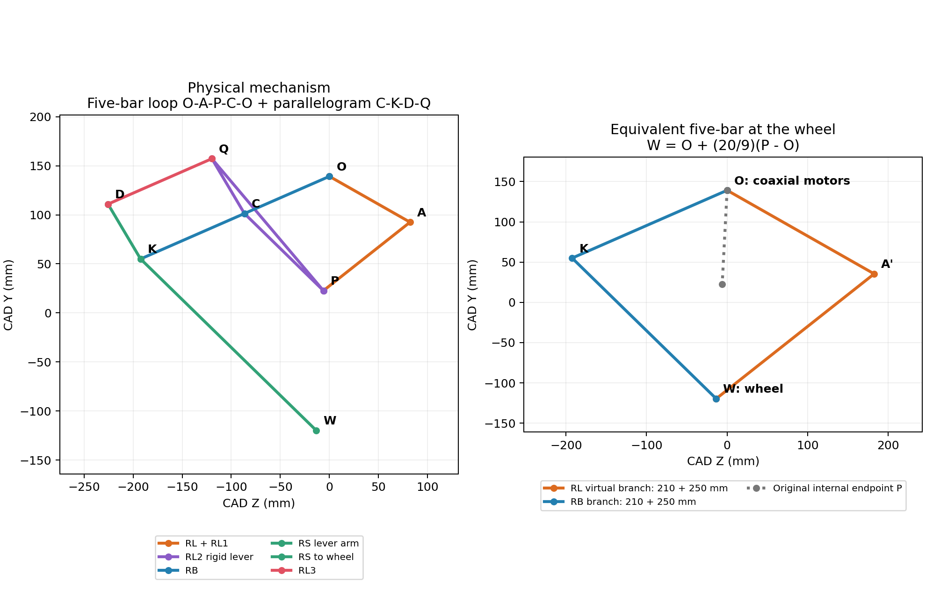
图 3 实际机构与轮轴等效机构 图中为原 CAD YZ 平面 单位 mm
符号或结构 | 含义
O / A / P / C | 共同髋轴 / RL与RL1轴 / RL1与RL2轴 / RL2与RB闭合轴
K / Q / D / W | RB与RS轴 / RL2与RL3轴 / RL3与RS闭合轴 / 轮轴
O A P C O 主环 | OA=OC=94.5 mm；AP=CP=112.5 mm
C K D Q 平行四边形 | CK=QD=115.5 mm；KD=CQ=65 mm
轮轴等效长度 | 两主动臂均为 210 mm；两从动臂均为 250 mm

$W = O + (20/9)(P − O)$
正运动学由两圆交点确定 P，固定使用默认装配分支；根据约束方程求导得到轮轴 Jacobian，再转换成腿长和摆角的 Jacobian。检查几何不可达、圆心重合和接近奇异的情况，并触发失效处理。
等效几何不意味着质量与惯量也能简单等效。PhysX 继续使用真实 15 个刚体的质量、质心和惯量；控制层只用等效机构建立输入角到虚拟腿坐标的映射。

4 坐标系和角度定义
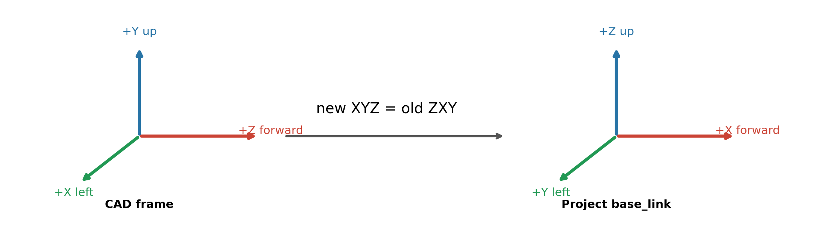
图 4 由 CAD 轴向转换到工程 X 前 Y 左 Z 上的 base_link
CAD 实际采用 X 横向、Y 向上、Z 向前。导出工程版本时，对 base_link 的视觉、碰撞、惯性原点以及根节点子关节原点进行旋转组合；其余杆件保留原局部坐标，保证实际装配几何不变。
R = [[0, 0, 1], [1, 0, 0], [0, 1, 0]]
p_new = R @ (p_CAD − base_origin_CAD) × 0.001
base_origin_CAD = [−136.499794, 114.528815, 0] mm
输入 | 定义 | 符号
q_B 和 q_L | 各自相对 base_link，CAD 装配姿态为零 | 左腿正；右腿镜像
绝对主动杆方向 | CAD YZ 平面 +Y 零向、朝 +Z 为正 | offset + sign × q
工程虚拟腿角 theta | 相对髋轴向下为零，向后为正 | atan2(−X_wheel, −Z_wheel)
CAD 工具虚拟腿角 | scripts/five_bar.py 中向前为正 | 与工程 theta 符号相反
轮速 | 左右均将正值解释为向前滚动 | 原始右轮角速度取反

原始主动角到 VMC 力矩
$q = [q_B, q_L]ᵀ s = [L, θ]ᵀ J(q) = ∂s/∂q$
$ṡ = J(q)q̇ τ = J(q)ᵀ [F, T]ᵀ$
左右电机轴向符号已包含在新 Jacobian 内。工程将右腿力矩再次取反的旧串联逻辑，只对 legacy_serial 生效，避免新模型被重复镜像。策略动作仍为左右各一组摆角、腿长、轮速，最终映射到 LB、LL、LW、RB、RL、RW。
本次通过了自动微分虚功检查、有限差分速度检查、零位与镜像检查，并保留原串联 VMC 回归测试。

5 接入工程后修改了什么
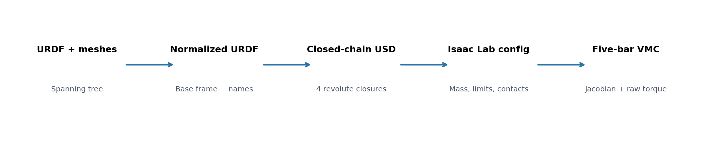
图 5 从原始导出到 Isaac Lab 力矩驱动的文件和控制流程
项目 | 原工程 | 新模型初次接入
模型加载 | wl.urdf → URDF 导入 | 版本化 mine_closed_chain.usd
腿角和力矩映射 | 串联髋角与相对膝角 | 两个 base_link 主动角的五连杆 J
腿力矩上限 | 30 N·m | 10 N·m，沿用导出限值
轮力矩上限 | 5 N·m | 10 N·m，沿用导出限值
轮半径和轮距 | 67.5 / 341 mm | 60 / 419.9 mm
腿长动作范围 | 0.12 至 0.26 m | 0.18 至 0.36 m
高度指令范围 | 0.16 至 0.20 m | 0.28 至 0.32 m
支撑前馈 每腿 | 50 N | 46.86 N
轮速阻尼 | 0.5 N·m·s/rad | 0.5，由 PhysX 隐式速度 Drive 求解
轮关节与被动关节 | 两轮加四腿电机 | 连续轮关节；8 个树内被动关节无驱动

质量总计 10.4969 kg。原始左右轮质量不对称，右轮 0.665 kg、左轮约 0.2789 kg，按导出值保留。默认根高度约 294.19 mm；高度到向下腿长的换算偏置为 hip_z − wheel_radius = −35.346 mm。

关键文件
five_bar_vmc.py 实现批量运动学和虚功映射；mine_env_cfg.py 管理新模型、执行器、几何和控制参数；wheel_legged_vmc_flat_env.py 增加按模型分支的 FK、关节映射、接触检测和奇异位形终止。完整路径见工程 wheel_legged_gym_isaaclab 包。
默认任务 WheelLeggedVMC-Flat-v0 指向新模型；WheelLeggedVMC-Legacy-v0 保留原模型。新实验名 mine_wheel_legged_vmc_flat 避免自动混用旧日志。USD 与 model.json 通过 assets/robots/mine/manifest.json 选择版本。

6 机械驱动测试与验证边界
固定基座、悬空、关闭重力，使用两环境不同相位测试 12 秒。腿长围绕 259.19 mm 变化 ±12 mm，摆角围绕 2.99° 变化 ±3.44°，轮速变化 ±3 rad/s。物理步长 5 ms，VMC 每步计算。
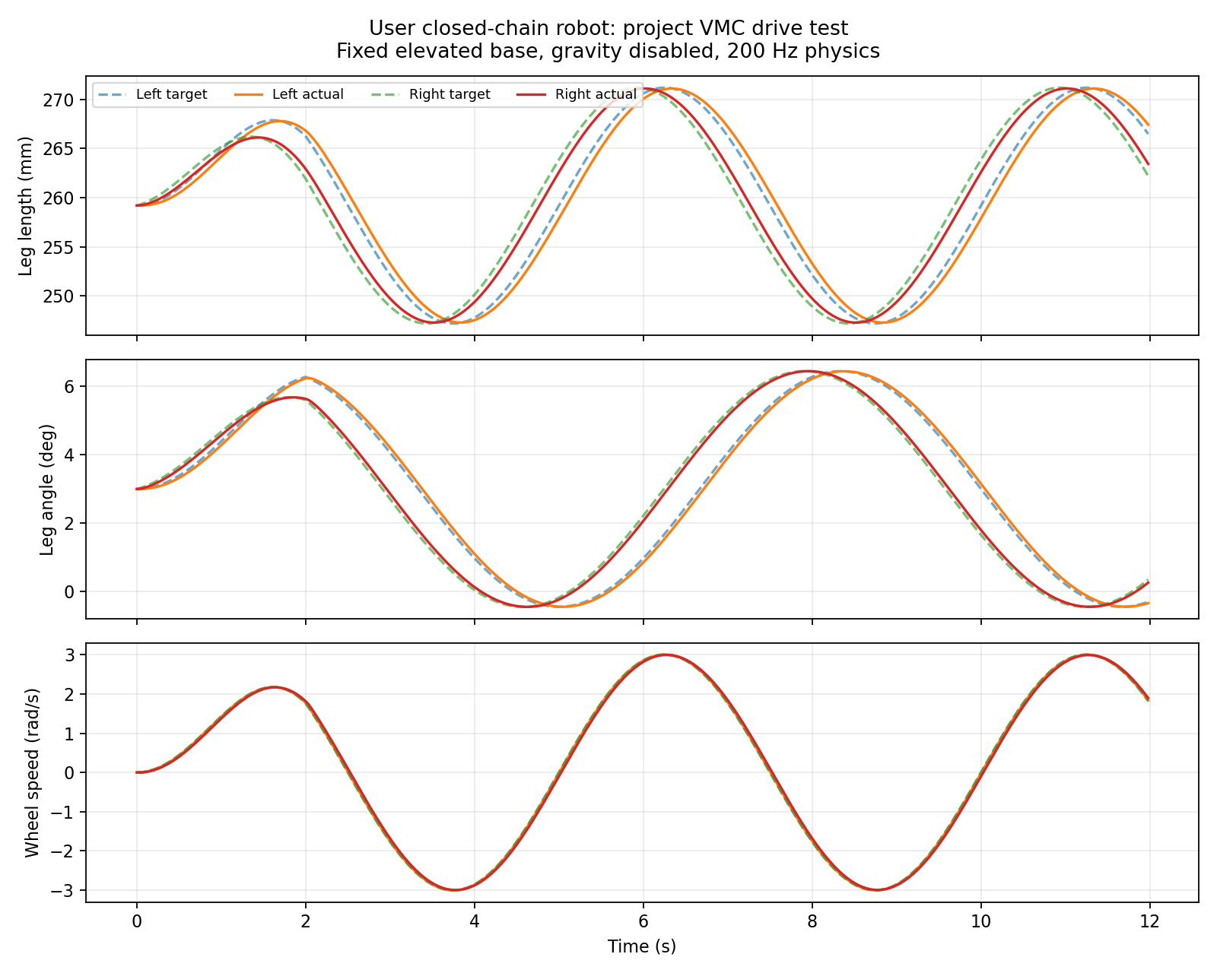
图 6 悬空 VMC 的目标与实际跟随 这是机械与控制映射验证
指标 | 双环境结果
腿长 / 摆角 / 轮速平均绝对误差 | 0.838 mm / 0.098° / 0.0374 rad/s
最大闭合间隙 / 轮轴 FK 误差 | 0.00080 mm / 0.00222 mm
重置 / 数值失效 | 0 / 0

质量矩阵由 PhysX 根据新模型重新计算：固定基座为 14×14，自由基座为 20×20，检查结果为有限、正定。它们是树广义质量矩阵，闭链约束另行求解；本次没有把它们误当成消元后的 6×6 主动坐标矩阵。
解除固定基座后的重力检查中，机构约束仍闭合，但没有平衡策略时会接地。悬空图中的直立姿态由固定基座保持，不是某个 RL 策略的站立成绩。

7 原训练策略在新模型上的表现
使用最新 model_7738.pt，权重与输入定义不变；新旧模型分别使用各自的 VMC 配置。9 种平地工况 × 43、44、45 三个扰动种子，每次 8 秒。根速度初始扰动幅值为 0.05；启动立即以 0.8 m/s² 斜坡下发速度，转向为 ±0.3 rad/s。
原模型 27/27 完成、零重置；新模型 0/27 完成，首次失效均在 0.44 至 0.48 秒，8 秒重复尝试累计 460 次机身接地重置。没有数值失效或奇异位形终止。
新模型工况 | 速度 MAE m/s | 高度 MAE mm | 首次失效 s
站立 | 0.161 | 80.9 | 0.46
前进 0.3 | 0.358 | 85.3 | 0.44 至 0.48
后退 0.3 | 0.154 | 78.7 | 0.46

表中 MAE 包含反复失败过程，误差相对实际施加的斜坡指令；不表示稳态跟踪精度。±0.6 m/s 工况最高只施加到约 +0.384 / −0.368 m/s 就重置，未完成目标速度验收。
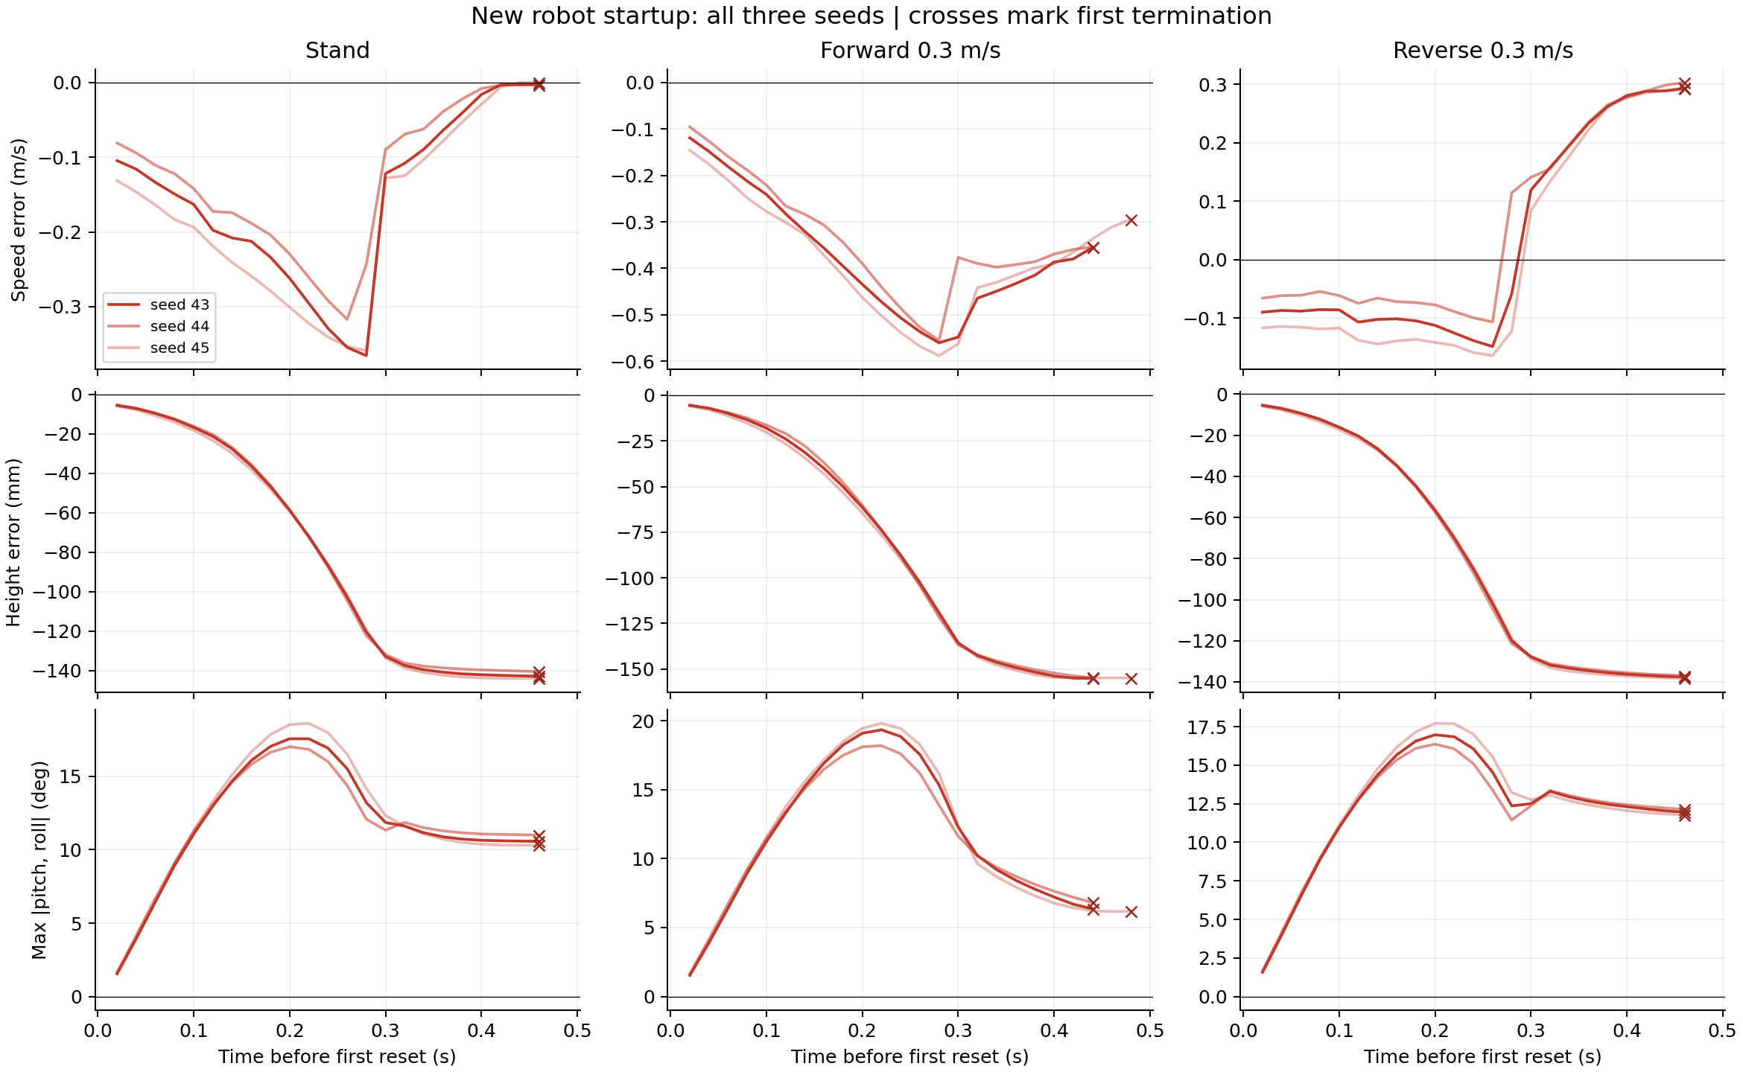
图 7 新模型首次失效前的误差 叉号为终止点 三条线对应三个种子
站立工况平均约 34.3% 的执行器采样处于力矩限幅，23% 左右的策略动作分量被裁剪。新模型的腿长、质量、轮速控制增益、动作范围与训练模型不同；新高度指令也超出原训练 0.16 至 0.20 m 的范围。现有证据证明直接迁移失败，尚未将原因归结为某个单一参数。
完整 8 秒误差曲线、左右腿误差、力矩限幅曲线、原模型对照和逐工况统计位于 results/policy_7738_20261003/。原始数据在重置前采集，图中保留失败点并断开重置连接。

8 整理后的目录与复现入口
mine_model 根目录只保留总说明和统一运行入口。源数据、正式导出、有效测试和历史调试分开；移动前后的路径记录在 docs/relocation_map.json，原始 ZIP 与正式 USD 哈希校验一致。
mine_model/
README.md 总入口和当前状态
run.sh 统一运行命令
inputs/ 原始 ZIP 与 USDZ
source/ 原始解压文件
prepared/ 命名规范化的导入输入
config/ 闭合铰链与孔位拟合结果
scripts/ 构建 检查 导出 计算和分析工具
exports/ 正式模型 按时间版本保存
results/
bench_drive/ 悬空驱动通过记录
gravity_check/ 重力检查 不是平衡通过
drive_preview/ 悬空测试截图
policy_7738_20261003/ 原策略在新旧模型上的评估
docs/ 本说明 配图和详细实现记录
archive/ 失败调试及被替代的评估
build/ 可再生场景 缓存和日志

在工程根目录运行
./mine_model/run.sh inspect
./mine_model/run.sh bench --num_envs 1 --loop
./mine_model/run.sh test
./mine_model/run.sh build --headless --steps 240
./mine_model/run.sh export
./mine_model/run.sh evaluate --headless --robot mine
./mine_model/run.sh evaluate --headless --robot legacy
inspect 用于人工查看和调主动 joint 角度；bench 是固定基座驱动，不能当作站立策略。evaluate 加载 7738 策略在自由基座上评估。export 创建新的时间版本并更新工程资产 manifest，不覆盖原始 CAD 文件。

结果与源文件索引
正式模型：exports/export_20261003_181515/。完整闭链文件为 mine_closed_chain.usd；附带的 mine_robot.urdf 需要 meshes/，且不能单独保存四个额外闭环。
机械证据：results/bench_drive/report.json、trace.csv、tree_mass_matrix.npy。策略证据：results/policy_7738_20261003/summary.json、summary.csv、error_curves.pdf，以及 mine/、legacy/ 中的 manifest、resolved_env 和 trace。

9 新模型参数核对与独立训练
原策略评估过程中没有更新旧权重。评估完成后，按要求单独启动新模型从零训练，旧 checkpoint 与旧实验目录保留。此前所见能保持直立的悬空演示由固定基座实现，与新策略训练成绩无关。
参数 | 实际使用的新结构值
质量与惯量 | USD 内 15 个刚体的 CAD 质量、质心和惯量；总质量 10.4969 kg
几何 | 94.5 / 112.5 mm 主环，经 20/9 放大到轮轴
轮半径与轮距 | 60 / 419.9 mm
坐标系和电机参考 | X 前 Y 左 Z 上；4 个髋电机均相对 base_link
控制 | mine_five_bar 分支；左右符号、FK、J 与力矩限幅均使用新模型
初始增益 | 接入时 Kpθ=50、Kdθ=3、KpL=900、KdL=90；最终值见策略接口契约

旧配置中的 l1=0.15、l2=0.25、offset=0.054 仍保留，用于 Legacy 任务的串联分支。新任务在 mine_five_bar 分支直接返回，读取 model.json 的几何；这些旧字段不会参与新模型腿运动学或力矩计算。

训练设置与存储位置
任务 WheelLeggedVMC-Flat-v0
模型 新建闭链 USD
起点 随机初始化 不加载旧 checkpoint
环境 256 个
预算 1000 次 PPO 迭代 每迭代 48 步
种子 43
保存 每 100 次迭代保存 checkpoint
IsaacLab/logs/rsl_rl/
wheel_legged_vmc_flat/ 原模型训练记录
mine_wheel_legged_vmc_flat/ 新模型独立训练记录
32 环境、2 次迭代的短程检查已完成，成功保存 model_0.pt 与 model_1.pt。正式训练使用独立新运行，从零开始；训练启动不代表学会平衡，应根据新 checkpoint 在自由基座上的站立和运动曲线另行验收。

运行与检查
./train_mine.sh --headless
tail -f mine_model/build/logs/training_mine_formal.log
历史试训已经到第 999 轮并评估，结果未通过。随后优化到第 1800 轮；发现蹲塌奖励漏洞后保留 checkpoint，修正判定和奖励，再继续优化。训练记录与评估证据保留在各自时间目录，不能将“进程正常”视为站立成功。

10 站立失败的定位和修正
先检查角度与关节，再检查自由基座的负载控制，最后检查奖励和终止。CAD 电机 q=0 时，虚拟腿长为 259.1946 mm，虚拟腿角约 +0.05222 rad，即 2.99°；它不等于虚拟腿竖直零角。两种零点已经通过装配偏置显式换算，不能在策略回放时随意再减一个角度。
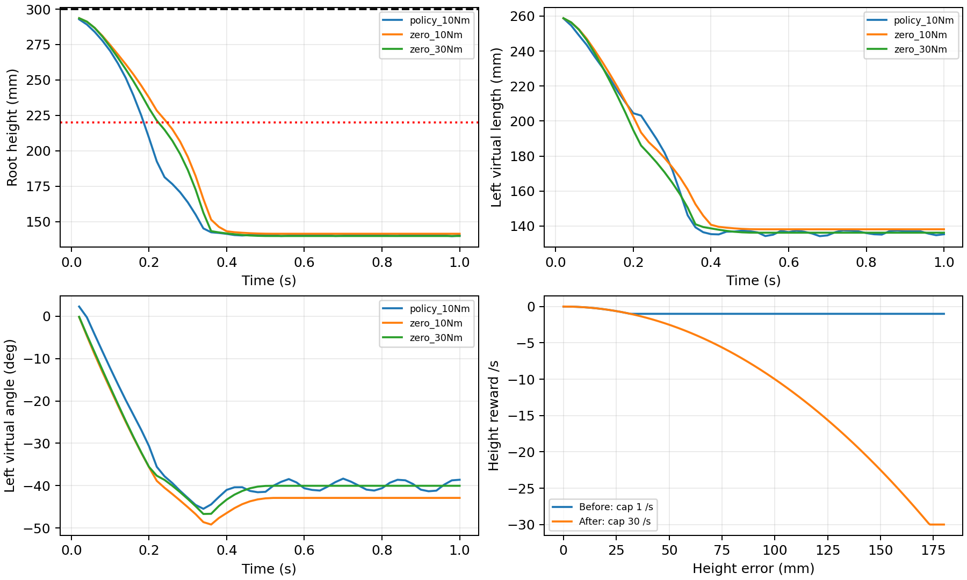
图 8 真实蹲塌轨迹与高度惩罚修正 30 N·m 只用于诊断
第 1600 轮策略的 5 秒零扰动站立诊断中，目标腿长约 0.29 m，实际约 0.14 m，机身约 0.14 m。给 B 或 L 电机正力矩会产生正确方向的关节运动，径向 47 N 会使悬空腿伸长；带重力的 FK 轮轴位置误差约毫米级，没有发现大幅零点或镜像反向。提高至 30 N·m 仍塌陷，不能仅用“力矩上限偏小”解释。
旧高度平方误差权重为 −1000，但每秒单项惩罚被限制为 −1，超过 31.6 mm 就没有进一步区别。机身接触依赖连续 0.15 秒超过 10 N，间歇接触可以让蹲塌回合持续。现在扩大高度惩罚范围，加入站立绝对腿角项，并以机身低于 0.22 m 持续 0.15 秒作为独立失败条件。
这些结果确认了奖励与终止漏洞，尚不能证明它是唯一原因。悬空驱动、力矩脉冲和短传统反馈对照都不是自由基座 RL 站立验收。新版训练必须通过实际平地回放，原来的蹲塌 checkpoint 不作为可运行成果。

11 自动优化和百分之二十验收
使用 256 个环境；新隐式策略试训 1000 轮，后续每 200 轮回放。先站立后运动，按实测超标项调整；固定偏航测试不加航向纠偏，显式 VMC 失败记录保留。
第 999 轮已 27/27 完成 12 秒、零重置，运动和轮速精度仍未通过。站立轮速 MAE 约 0.51 rad/s，因此增加静止轮速跟踪惩罚。站稳后保留优化器，运动阶段单独增加轮动作探索；实际倒地才恢复全部探索，最佳模型按全部指标排序。
指标 | 验收要求
自由基座生存 | 9 工况 × 3 种子；首回合完整、无重置、无数值失效
速度和偏航 MAE | 非零目标 20%；接近零使用 0.05 m/s 或 rad/s 绝对容差
高度和虚拟腿长 MAE | 各自目标的 20%；稳态最低高度不低于指令的 80%
左右腿摆角 MAE | 各腿相对目标 ≤0.04 rad，取 0.2 rad 设计范围的 20%
轮速 MAE | 20% 参考轮速；接近零绝对容差 0.3 rad/s
机身倾角 | 俯仰与横滚绝对角的 p95 ≤5°
独立复验 | 同一权重用 83 84 85 种子，再每工况运行 30 秒

稳态误差取最后 3 秒，失败回合不产生稳态成绩。任何工况或种子失败，整个 checkpoint 都不能通过。零目标没有可定义的百分比误差，采用上述明确的绝对容差。

通过后的交付和关机
通过复测后导出 TorchScript、ONNX 与完整 sim2sim_contract.json，记录相同 checkpoint 的 SHA256，并保存原始曲线和验收报告。自动生成训练更改说明，连同本教程的 DOCX 与 PDF 打包，校验压缩包和文件哈希，刷盘后按用户要求关机。测试失败或文档校验失败不会触发关机。
状态目录 mine_model/results/
auto_training_implicit_20pct_20261004/
status.json 当前阶段和训练子进程
round_*/ 训练配置 日志 逐轮回放
accepted_policy/ 验收通过的策略和接口契约
final_delivery/ 最终模型 数据和说明
completion.json 完成与关机执行记录
本教程描述建模与验收流程，不代表当前训练已通过。新模型在 MuJoCo 的 sim2sim 回放属于后续独立验证；Isaac Lab 验收不能替代它。

12 闭链负载控制的执行方式对照
增益、求解迭代数、接触求解顺序、速度差分、较小步长与释放轮电机等诊断都未使显式 VMC 承重通过。另用同一 CAD q=0 目标比较显式关节 PD 与 PhysX 隐式 Drive：10 Nm 限幅下，前者约 0.30 秒失败，后者在竖直导轨中持续 3 秒，机身约 0.290 m。这定位了执行方式差异，但尚未确定 PhysX 内部的唯一原因。
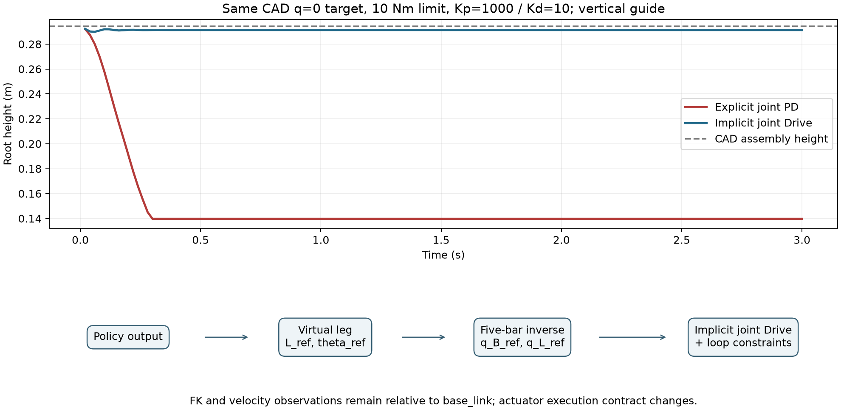
图 9 同目标同限幅的实测对照与候选控制流程 导轨限制机身倾斜和水平移动

五连杆逆解与电机目标
先按相同动作映射得到腿长和摆角目标。将轮轴目标除以 20/9 得到主环点 P；用余弦定理分别求两根 94.5 mm 主动杆角度，选择 CAD 装配对应的肘部分支，减去装配偏置并应用左右轴符号，得到相对 base_link 的 B、L 电机目标。
$cos α = (u² + r² − d²) / (2ur)$
新增 five_bar_inverse，完整腿长 0.18 至 0.36 m、摆角 ±0.2 rad 网格的正逆回代通过。候选使用 force 类型关节 Drive，初始关节 Kp=300 Nm/rad、Kd=3 Nm·s/rad，正式限幅仍为 10 Nm。8 组隐式增益在导轨中承重 5 秒均未失败；自由基座短反馈对照仍失衡，不能作为 RL 验收成果。
执行契约由 explicit_vmc 的 Jᵀ[F,T] 显式力矩，改为 implicit_joint_reference 的逆运动学关节目标与隐式 PD。FK、左右 joint 对应、坐标基准和 27 维观测 / 6 维动作保持一致。MuJoCo 端必须同步实现新关节驱动及相同限幅，不能只复制策略网络而保留旧 VMC 力矩执行方式。

13 运动奖励裁剪的检查与修正
第 1399 轮通过站立，加入运动后出现反向直行。第 2199 轮回放 24/27 完成，前进 0.6 m/s 的速度 MAE 最差约 1.091 m/s，高机身失败。轮轴与 Drive 符号经核验一致，不能通过翻转轮速掩盖策略反向响应。
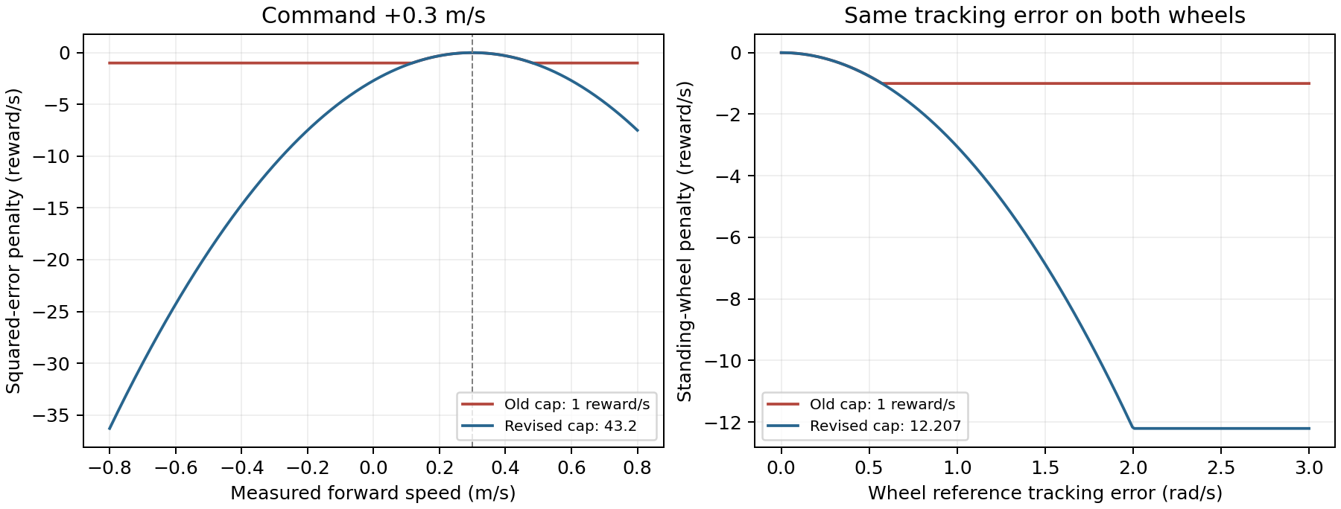
图 10 相同奖励公式的裁剪对照 解析曲线，不是训练后的跟踪成绩

为什么只加权重还不够
原速度平方惩罚系数为 −30，却共用每秒 −1 的裁剪。误差超过 √(1/30)=0.182574 m/s 后，停止和反向运行均进入同一平台。继续加大系数会更早进入平台。2000 轮候选首回合数据中，速度项 43.06%、静止轮速项 93.10% 的采样达到旧上限。
新增配置 | 2400 轮训练值 reward/s | 覆盖的误差
lin_vel_penalty_clip | 43.2 | 速度误差 1.2 m/s
yaw_rate_penalty_clip | 2.8125 | 偏航误差 0.6 rad/s
standing_wheel_penalty_clip | 12.20703125 | 左右轮各 2 rad/s

新增项默认上限 1，自动优化按权重扩大，保留 Legacy 行为。静止轮速项仅在速度及偏航静止时比较实际轮速与策略参考。修改训练奖励，观测、五连杆逆解和执行器契约不变。

检查过程与复现入口
先从 trace.csv 计算旧上限饱和比例，再核对每轮 overrides.json 的系数与裁剪；训练加入实际命令、实际速度及 Reward_Clipping 日志。站立存活时比较全部工况的超标比例，避免静止项遮住更大的运动误差。high_height 日志阈值也由旧 0.19 m 改为新范围的 0.31 m。
results/auto_training_implicit_20pct_20261004/
reward_saturation_audit_20261004.json
round_*/replay/ 验收报告及全部误差曲线
裁剪修正仍需完整回放证明有效。最终更改说明自动记录通过验收的 checkpoint、实际参数、三种子最差误差和复现命令；没有通过全部验收与文件校验时不关机。

14 策略初始化与高度参考的实测对照
扩大奖励后，原策略仍持续反向直行。机械轮轴和轮速符号经复核正确，因此另建可追溯的策略初始化副本。以下对照固定 2199 轮源权重，使用完整指令、9 工况、3 个种子、每工况 12 秒。所有修改均在训练前完成，回放期间不改权重或观测。
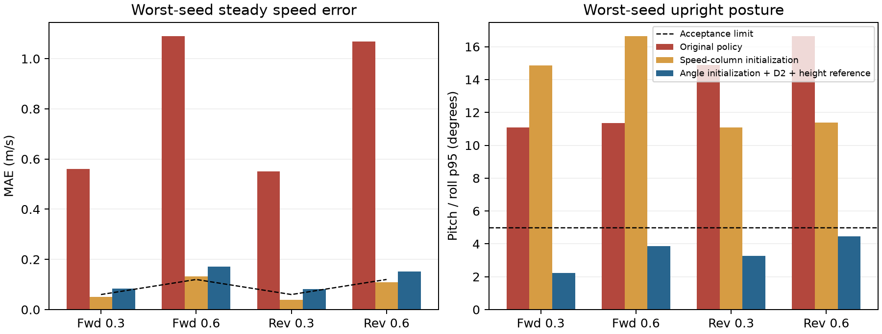
图 11 初始化与控制对照的实测误差 最终候选仍未达到全部验收指标

速度方向与腿摆角初始化
把 actor 和 critic 首层的速度命令输入列 6 取负，并同步变换 Adam 一阶矩；二阶矩、探索标准差和其它权重保留。这只生成续训起点，运行时输入正常的 27 维观测。随后将 actor 输出行 0 和 3 改为 25% 原输出与 75% CAD 名义腿角的混合；名义归一化角为 0.2610973，只清除这两行的优化器历史。

高度外环与轮阻尼
轮速阻尼由 0.5 提至 2.0；腿长目标以 95% 高度命令对应的名义腿长和 5% 策略腿长混合，再加入 0.25 倍高度误差修正。最终目标仍经物理限幅和五连杆逆解。这是执行器参考契约的调整，MuJoCo 必须同步；不改变 CAD 质量、关节轴或被动铰链。
对照 | 存活 | 直行姿态 p95 | 0.6 m/s 前进 MAE
原 2199 轮策略 | 24 / 27 | 约 11 至 16 度 | 1.091 m/s
仅速度列初始化 | 24 / 27 | 约 11 至 16 度 | 0.132 m/s
加腿角初始化及高度参考 | 27 / 27 | 全部不超过 5 度 | 0.172 m/s

最终候选无重置，高度 MAE 约 2 至 5 mm；仍有速度、偏航及静止轮速超标，故仅作为正式续训与回退起点。保留原策略、修改清单和 checkpoint 哈希。后续优化继续完整指令验收，达标后再独立复测与交付。
results/speed_response_initialization_2199_20261004/
initialization.json 速度列修改来源与哈希
angle_0p25/initialization.json 腿摆角修改清单
angle_0p25/damping_2p0_height_reference/replay/

15 轮动作快速摆动与平滑奖励
2800 轮回放 27/27 存活，只有偏航未通过。3000 轮增加偏航权重仍未改善。原始曲线中，轮速参考约 22 至 25 Hz 反复变化，接近 50 Hz 控制的奈奎斯特频率；偏航误差同时包含慢漂移与快速振荡。
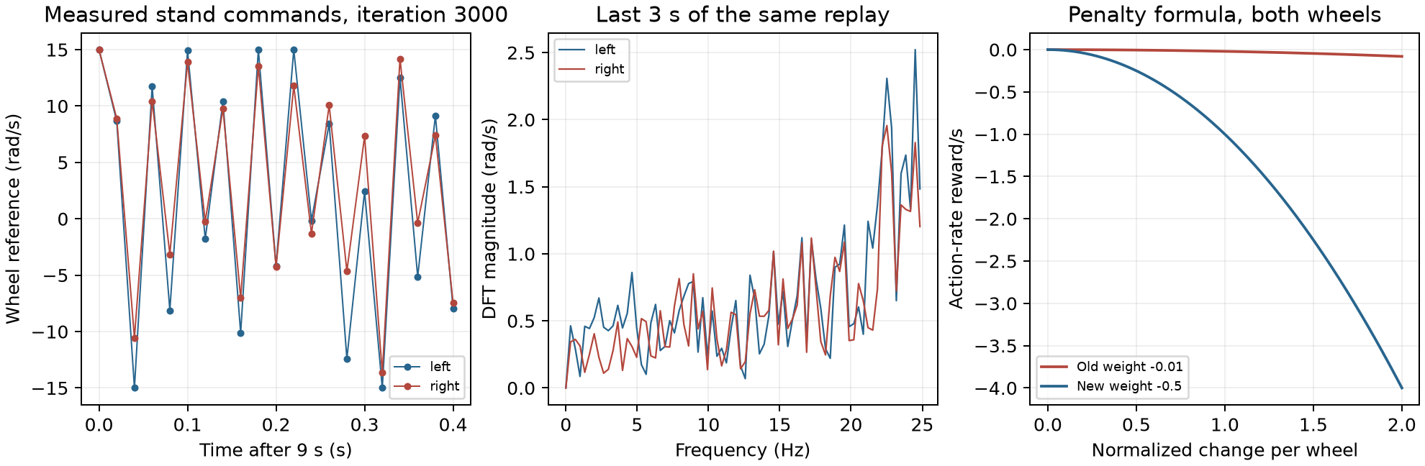
图 12 左两图来自站立种子 43 的实测 右图为奖励公式对照

先保持权重做阻尼对照
固定 2799 轮策略，仅将轮速度 Drive 阻尼由 2.0 改为 1.0 或 0.5。两组均 27/27 存活、零重置，但没有通过全部精度，轮速 MAE 增大，因此正式阻尼保持 2.0。
配置 | 前进 0.6 偏航 MAE | 最差轮速 MAE | 全部验收
阻尼 2.0 | 0.0901 rad/s | 0.7750 rad/s | 未通过
阻尼 1.0 | 0.0821 rad/s | 1.0362 rad/s | 未通过
阻尼 0.5 | 0.0770 rad/s | 1.7500 rad/s | 未通过

用训练奖励减少大幅来回变化
action_rate 对六维归一化动作计算相邻步变化平方和，包含轮动作；action_smooth 二阶项仅包含腿。原权重 −0.01 下，两轮从 −1 跳到 +1 的代价仅为每秒 −0.08；新权重 −0.5 对应每秒 −4。
$r_rate = w_rate × Σ(a_t − a_(t−1))² × dt$
新增 action_rate_penalty_clip，默认 1 保留旧行为；新对照上限 12 reward/s，覆盖六维各自最大变化 2，避免增强权重后被共用裁剪压平。只改训练奖励，观测和执行器参考不变。
3200 后增强平滑代价；精度阶段再将 PPO 熵系数从 0.01 降至 0.001，保留权重、优化器和现有探索分布。效果须经完整回放，公式图不代表收敛。最终参数与独立验收见更改说明。
results/auto_training_implicit_20pct_20261004/
wheel_flutter_audit_20261004.json
results/wheel_flutter_damping_2799_20261004/
damping_1p0/ damping_0p5/ 配置及完整回放

16 精确反馈诊断与轮速输出精度训练
约 5000 至 5400 轮的正式回放均 27/27 存活，速度、高度、腿长、腿角和姿态已进入验收范围，但部分偏航及静止轮速仍超标。以下方法用于排查和训练对照，不表示已得到最终合格模型。
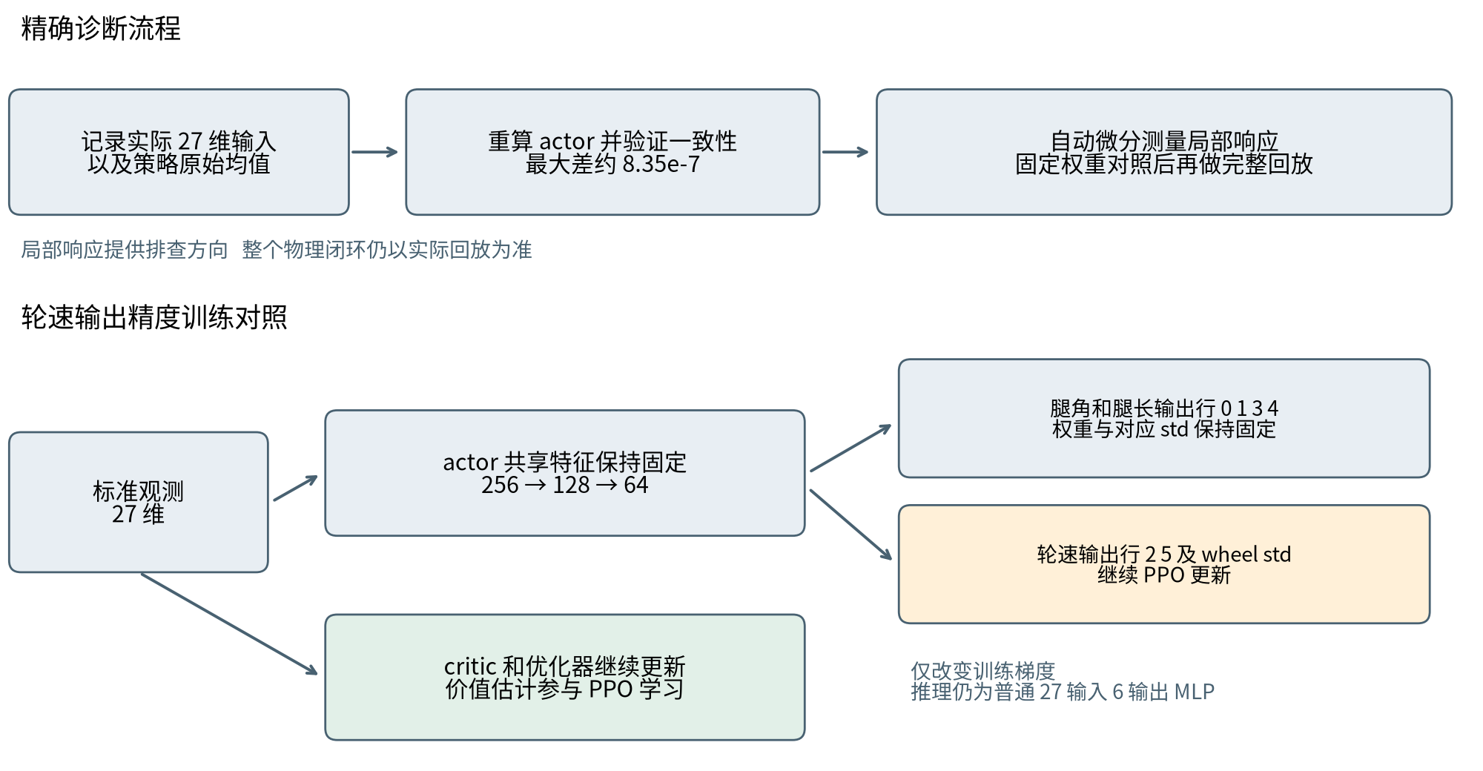
图 13 精确观测诊断流程与仅训练轮速输出的 PPO 对照

精确输入记录与受控参数对照
使用可选 record_policy_inputs 保存实际 27 维输入及策略均值，不改变控制。固定 4799 权重，CPU actor 重算与 GPU 均值最大差约 8.35e-7。自动微分用于检查局部响应，不能单独证明 PhysX 闭环稳定。只从曲线差分重建观测会产生明显误差，因此不用于确认反馈增益。
测量列 1 是俯仰角速度，列 2 是偏航角速度，列 7 是偏航命令。反馈缩放和轮输出差动缩放均另存新 checkpoint，运行时仍使用正常输入。每个候选保持来源、哈希、控制参数与完整回放；已做的对照仍有超标项，不能直接宣称验收通过。

轮速输出精度训练对照
只更新 actor 最后层轮输出行 2 和 5、轮探索参数及 critic；冻结共享特征、腿角与腿长输出行 0、1、3、4 及对应探索参数。冻结行的 Adam 历史清零，避免零梯度仍被旧动量移动；轮与 critic 的历史保留。实时训练后逐项比较 checkpoint，确认固定参数没有移动。

自动调整需要实测依据
惩罚达到上限时明确记录继续学习，不把相同参数记为调整。若所有工况存活、轮参考相邻步变化 RMS 超过 1 rad/s，而超标项为偏航或静止轮速，可逐轮增强 action_rate，绝对权重不超过 2，并同步扩大裁剪范围。诊断统计独立于验收误差，20% 容差与独立种子复测要求不变。

17 圆轮碰撞网格的分辨率检查
检查 USD 实际碰撞顶点发现，左右轮胎外轮廓均为 18 边，半径为 60 mm。显示网格看起来接近圆轮，但碰撞计算使用多个平面；每个平面中点比理想圆轮低约 0.912 mm。滚动时，支撑位置及接触法向会随棱边切换。
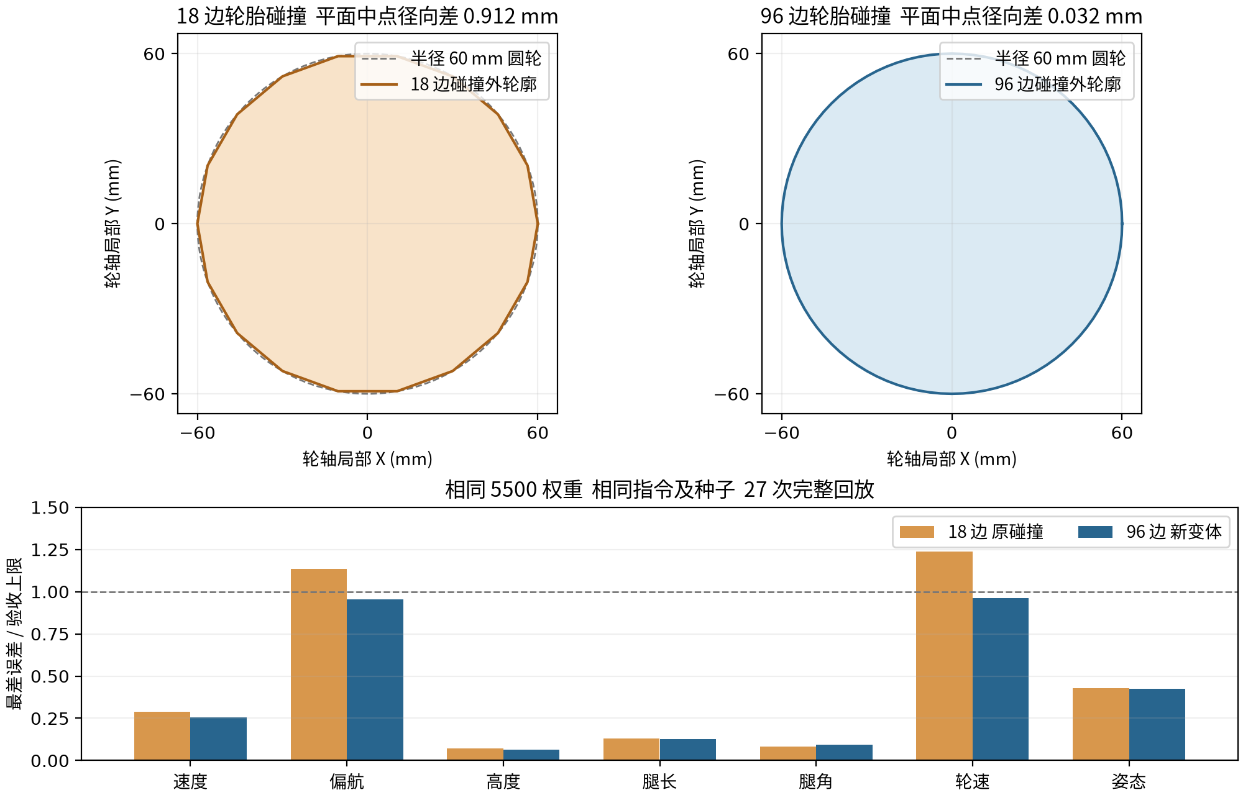
图 14 实际轮廓分辨率与同权重回放对照 虚线 1 为各指标验收上限

另存圆轮碰撞 USD 叠加层
生成 mine_closed_chain_tires_96.usd，引用原 USD 并只修改轮胎碰撞：关闭原轮胎碰撞，新增 96 边圆轮网格，沿原轮轴局部 Z 放置，保留半径与约 20 mm 轴向宽度。设置 hullVertexLimit=255，提高凸包顶点上限。原 CAD 显示网格、质量、质心、惯量、joint 轴与四个闭合铰链均保留；原文件不覆盖。

用固定权重确认影响
固定经过精度训练的 5500 权重，保持同一指令、种子及控制参数。原碰撞仍有偏航和静止轮速超标；96 边变体首轮 27/27 全部通过、无重置。该对照支持轮胎碰撞分辨率会影响精度，不能单凭棱边频率将所有高频波动归因于网格。
5500 权重在原碰撞上训练，以上对照未改权重。独立 12 秒复测也通过，但 30 秒偏航最大 0.0602 rad/s，超过 0.05；因此在 96 边资产上继续训练轮输出和 critic。最终交付须三阶段全通过。复现须加载正式 overrides.json 指定的 USD 和控制参数；叠加层及底层源 USD 哈希同时核验。
./run_python.sh mine_model/scripts/build_smooth_tire_variant.py --sides 96
变体位于工程 assets/robots/mine/export_20261003_181515；同名 JSON 记录来源、机械参数核验和文件哈希。

